FUNDAMENTACIÓN
Los niños-as del tercer ciclo de E. Primaria (2023-2025) de la Cooperativa Colegio de Enseñanza José Loustau, deciden formar una Cooperativa de Trabajo Asociado, cuya actividad será periodismo digital, con el fin principal de conocer e interiorizar, para su desarrollo como personas, los principios y valores cooperativos:
Principios
Adhesión voluntaria y abierta Entendiendo y asumiendo los valores que representan a las cooperativas y aceptando las responsabilidades que conlleva ser socio de la misma, donde no se entiende la discriminación de ninguna persona.
Gestión democrática entre los socios. Todos los socios tienen iguales derechos de voto (un socio un voto) y los dirigentes tienen que responder de sus acciones ante los socios.
Participación económica de los socios. El capital social existe para satisfacer las necesidades de la gente y describe como participan los socios, los cuales tienen el derecho de ser propietarios de por lo menos una parte de su capital social de forma colectiva y también deciden la forma de distribuir los excedentes, que pueden ser para el desarrollo de la cooperativa, para el beneficio de los socios en proporción a sus operaciones en la cooperativa o para el apoyo de otras actividades aprobadas por los socios. La autoridad final de todas las decisiones está en los socios.
Autonomía e independencia. La cooperativa es una organización autónoma de autoayuda que mantiene su libertad de controlar su independencia, aunque firme acuerdos con otras organizaciones, incluidos los gobiernos.
Educación, formación e información. La cooperativa proporciona, ya que lo considera de vital importancia, educación y formación a sus socios.
La educación significa comprometer las mentes de los socios para que entiendan la riqueza del pensamiento y la acción cooperativa.
La formación significa que todos los que están implicados en la cooperativa tengan habilidades suficientes para realizar sus responsabilidades.
Una cooperativa que fomente las comunicaciones eficaces entre sus socios, es difícil que pueda fracasar.
También tiene la responsabilidad de informar sobre los beneficios de la cooperación.
Cooperación entre cooperativas. Las cooperativas fortalecen el movimiento y maximizan su impacto, trabajando conjuntamente, a la vez que practican la solidaridad. Y siempre protegiendo con cuidado el interés de los socios e inculcando la importancia de plantearse retos continuamente, desarrollando el ingenio para conseguir beneficios personales y económicos.
Interés por la comunidad. Las cooperativas tienen la responsabilidad especial de asegurar que se sostenga el desarrollo de sus comunidades, económica, social y culturalmente, trabajando a un ritmo constante y eligiendo la forma específica de aportaciones a su comunidad y teniendo siempre presente la protección medioambiental de esas comunidades.

Valores
Autoayuda. Es fundamental tener claro que el desarrollo individual pleno solo puede conseguirse en asociación con los demás, ya que como individuo se está muy limitado. El crecimiento personal y la adquisición de habilidades y de conocimientos se consigue en la relación cooperativa.
Autorresponsabilidad. Los socios son los responsables de promover su actividad cooperativa entre sus familias, amigos y conocidos. Además deben asegurar la independencia de su cooperativa, frente a otras organizaciones públicas o privadas.
Democracia. La democracia en una cooperativa se puede considerar como un listado de derechos y de responsabilidades. Por lo tanto fomentar el espíritu democrático es una tarea esencial, valiosa, difícil y que no tiene fin.
Igualdad. Los socios tienen el derecho de participación, el de ser informados, el de ser escuchados y el derecho de estar involucrados en la toma de decisiones. La preocupación de conseguir y mantener la igualdad entre todos debe ser un reto continuo.
Equidad. Se refiere a como se trata a los socios en una cooperativa. Deben ser tratados equitativamente, en cuanto a la forma de recompensar su participación en la misma.
Solidaridad. Los socios tienen la responsabilidad de asegurar que todos son tratados de la forma más justa posible, teniendo siempre en cuenta el interés general y desarrollando un esfuerzo constante.
También las cooperativas hacen suyos los valores de Honestidad, creando sistemas de gestión abierta, Transparencia, revelando a sus miembros y al público información sobre sus acciones y operaciones, Ser socialmente responsables en todas sus actividades, esforzándose en colaborar con los demás y tener Vocación social, haciendo aportaciones de recursos humanos y económicos a otras cooperativas e instituciones, dentro de su comunidad y a países en vías de desarrollo.

COOPERATIVA DE “PERIODISMO DIGITAL” JOURNALIST-TAU

NOMBRE DE LOS ALUMNOS DEL AULA DE 5º DE PRIMARIA
- ADUVIRI PRADO, CLAUDIA ALEXANDRA
- AKROUN IFREZ, SARA
- ANDRADE RUIZ, BRITHANY ELIZABETH
- ANSELEM UNUIGBE, IHEOMA GOODLUCK
- BODEA, ELISA ANA MARÍA
- BOUJEMAAOUI, RABIA
- BRIONES MORALES, NEYMAR ARMANDO
- CAÑAVERAS SALAS, ALVARO ZICHEN
- CHEMLAL ZOUINE, MERIAM
- EL ALAOUI NOURI, AMIRA WARDA
- EL OUAKILI, MERYEM
- GUERRERO ACARAPI, SEBASTIAN STEVEN
- HAROUI LAHLALI, MALAk
- HAROUI LAHLALI, SAFAE
- MARTÍNEZ NAVARRO, HUGO
- MORALES MEJIA, ALLISON PATRICIA
- MOUATAZ EL MAIMOUNI, SARA
- OLIVERA CRUZ, FABIAN VICTOR
- PANAIT ILLÁN, ARIADNA
- PÉREZ CÁNOVAS, ARIANNA
- RAMÍREZ QUISPE, OLIVER FERNANDO
- SABEUR, NAHID
- SILVA ECHEVARRIA, VALERIA MISHEL
- VALLE RODRÍGUEZ, LEONOR

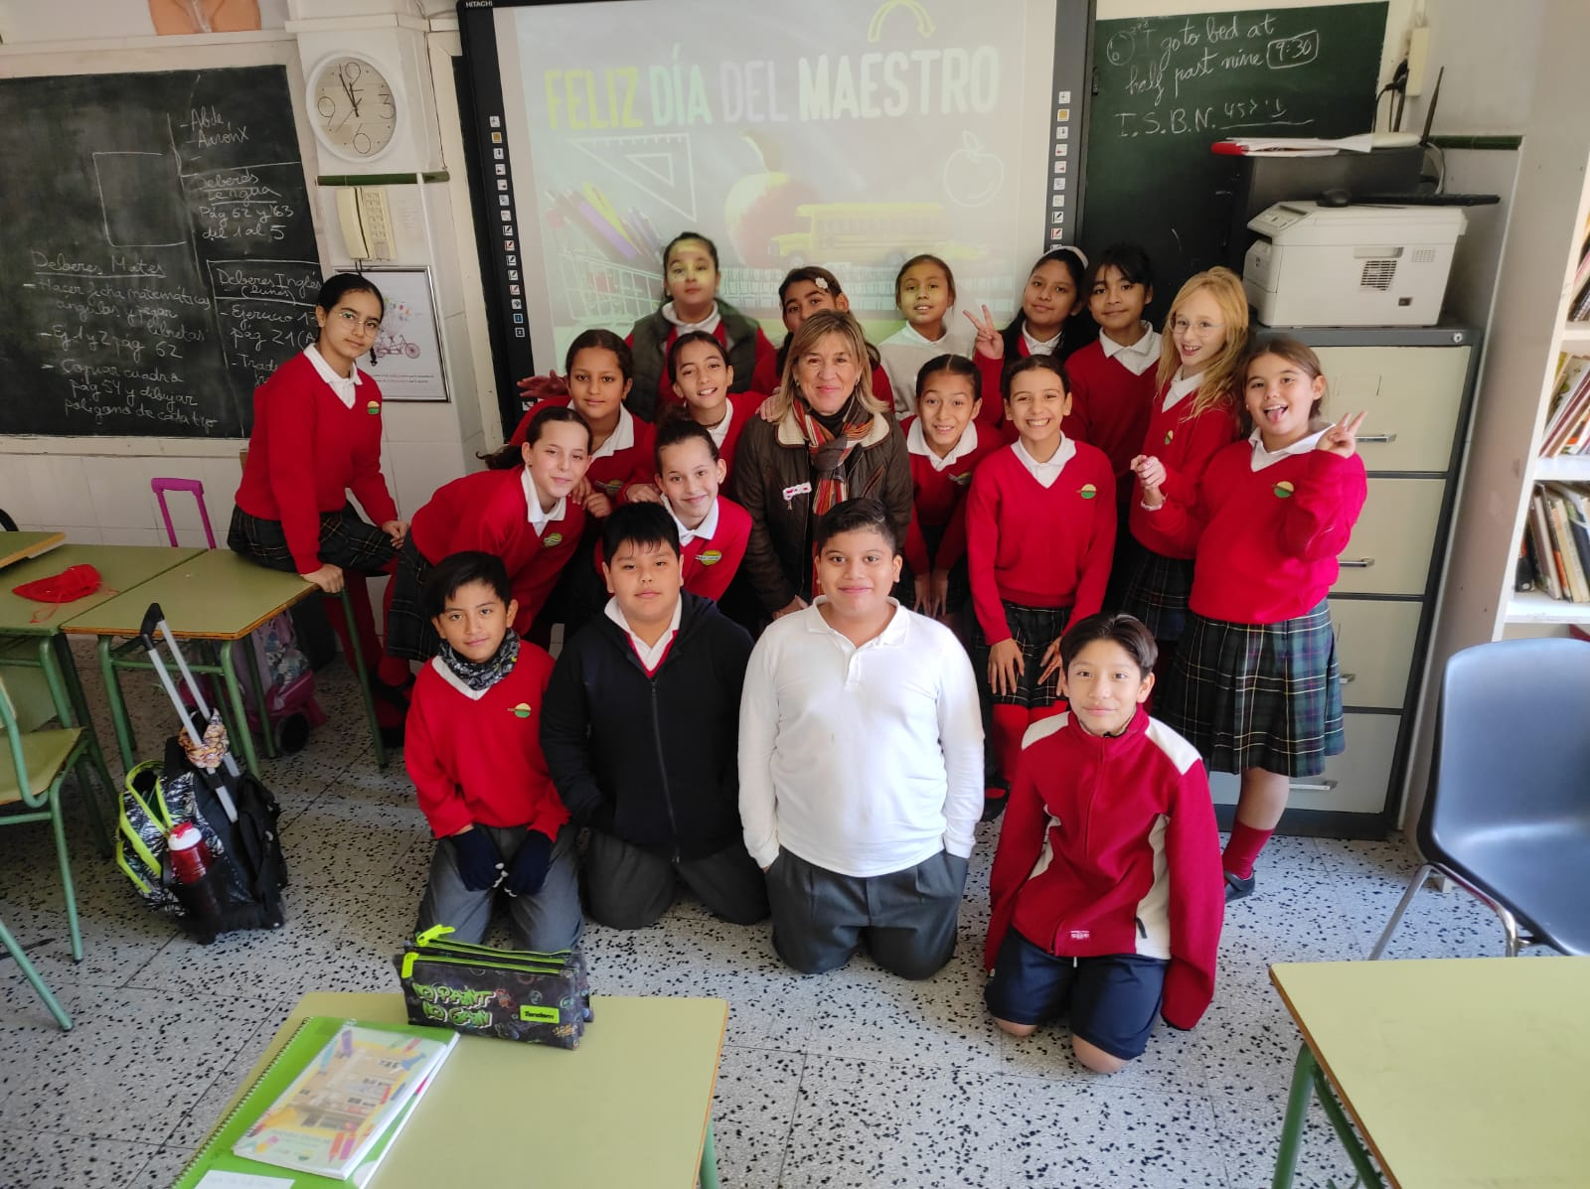

ç

